ИНТЕГРАЦИЯ ВИДОВ РЕЧЕВОЙ ДЕЯТЕЛЬНОСТИ
НА УРОКАХ АНГЛИЙСКОГО ЯЗЫКА В ШКОЛЕ

ВВЕДЕНИЕ
За всю историю развития дидактики предлагалось множество различных подходов к преподаванию английского языка как иностранного, нацеленных на эффективное формирование иноязычной компетенции обучающихся. Некоторые из них со временем теряли свою актуальность, им на смену приходили новые, более перспективные.
В последние десятилетия всё больше методистов сходятся во мнении, что учащиеся лучше осваивают иностранный язык в виде целостной системы, т. е. когда на уроках создаются условия, приближенные к естественной языковой среде. Достичь этого можно, если при выполнении каждого задания задействовать несколько видов речевой деятельности, сочетая (интегрируя) рецептивные чтение и аудирование с продуктивными письмом и говорением. Ведь именно так происходит в реальном иноязычном общении. Руководствуясь интегративным подходом, учитель уделяет должное внимание всем аспектам языка, не забывая о коммуникативной направленности обучения, призванной развивать лингвистические способности и социокультурные умения учащихся.
Цель данной статьи – изучить интегративный подход к преподаванию иностранных языков и его применение на уроках английского языка в школе. Также я ставила перед собой следующие задачи: дать определение этому подходу и выделить его основные типы; обосновать целесообразность интеграции различных видов речевой деятельности на уроке; рассмотреть некоторые методы и приёмы, используемые при интегративном обучении английскому языку школьников.

1 Интеграция видов речевой деятельности как основа аутентичной речи
По мнению известного методиста в области преподавания иностранных языков Ребекки Оксфорд, процесс обучения английскому языку как иностранному (ESL/EFL) можно сравнить с изготовлением гобелена [7]. Личностные качества учителя и учащегося, организация и условия проведения урока, используемые технологии; освоение четырёх видов речевой деятельности (аудирования, чтения, говорения, письма) и аспектов языка (фонетики, лексики, грамматики, стилистики) – всё это составляет основу полотна.
Если в ходе учебного процесса нити речевых умений сплетаются воедино (интегрируются), ученики получают возможность полноценно общаться по-английски. Когда же упор делается на развитие какого-то одного аспекта/ вида деятельности в ущерб всем остальным, вместо прочной ткани иноязычной компетенции формируется ряд отдельных навыков, существующих параллельно и не связанных между собой. В этом случае происходит изучение языка «ради языка»: основное внимание уделяется лингвистическим знаниям, а сам язык рассматривается скорее как абстрактное понятие, чем как средство общения в реальной жизни [13]. Главная же цель современного урока английского языка – подготовить обучающихся к осуществлению аутентичной иноязычной и межкультурной коммуникации.
Исследователь Роуз Сениор определяет аутентичную иноязычную коммуникацию – реальное общение на иностранном языке – как «ситуацию, в которой учащиеся обмениваются личной информацией, историями из жизни, чувствами, мнениями, представляют свою культуру и т.д.» [9]. При этом задействуется сразу несколько речевых умений, происходит их естественная интеграция. Получив по электронной почте письмо от друга, мы не только прочтём его, но и захотим написать ответ. Беседуя со знакомым, мы не остаёмся безучастными слушателями, а реагируем на обращённые к нам слова – смеёмся, удивляемся, сочувствуем, делимся своим опытом. Общение по телефону также включает в себя как минимум два вида речевой деятельности – аудирование и говорение. Если же это деловой звонок, то, скорее всего, ещё понадобится записать полученную информацию, а затем прочесть её вслух, чтобы проверить точность записанного.
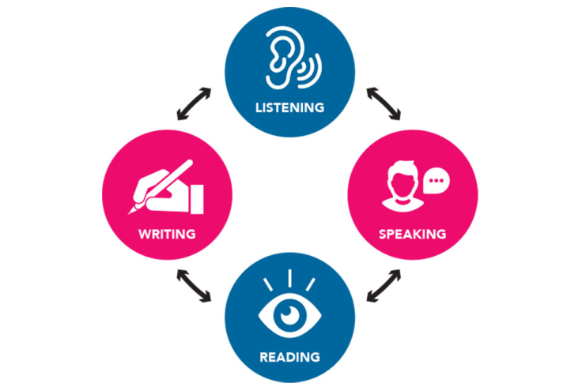
В своей книге для преподавателей английского языка как иностранного лингво-коуч Джереми Хармер подчёркивает важность интеграции различных видов речевой деятельности на уроке для достижения баланса между рецепцией и продукцией, теорией языка и коммуникативной практикой [2]. И хотя на первых порах во время аутентичной коммуникации учащимся нелегко выражать свои мысли, думая одновременно и о форме, и о содержании, они учатся нестандартно, творчески выходить из ситуации при помощи жестов, имитации, парафраза, аналогии и прочего. В такие моменты правильность речи отходит на второй план, зато выявляются «слабые» места, на которые можно будет обратить особое внимание в лексико-грамматической части урока.
Рис. 1. Интеграция четырёх видов речевой деятельности. Источник: https://www.english-efl.com/methodology/four-core-skills-english-language-learning/
Одним из главных преимуществ интеграции видов речевой деятельности при обучении иностранным языкам является то, что в классе создаётся своего рода языковая среда, побуждающая обучающихся естественно общаться на изучаемом языке. В процессе решения реальных коммуникативных задач перед ними открываются богатство и многогранность языка и культуры другого народа [7].

2 Интегративный подход к обучению иностранным языкам: определение и типы.
В своей научной статье Жозефина Ханио и Джимми Киджай интегративным подходом к преподаванию иностранных языков называют такое «обучение, при котором формирование всех четырёх речевых навыков происходит одновременно». При этом учитель использует в своей работе аутентичные материалы и предлагает учащимся коммуникативные ситуации, взятые из реальной жизни, создавая тем самым в классе интерактивную учебную среду [3]. Другими словами, в рамках интегративного подхода учащиеся выполняют на уроке больше заданий практической направленности, что помогает им полнее осознать важность владения английским языком в современном мире и мотивирует на его дальнейшее изучение.
Ребекка Оксфорд выделяет два типа интегративного обучения английскому языку: с помощью предметно-ориентированных технологий (Content-Based Language Instruction) и по методу коммуникативных заданий (Task-Based Instruction) [7].
2.1 Предметно-ориентированное обучение
Термин «предметно-ориентированное обучение» был введён в 1994 году Дэвидом Маршем из Университета Ювяскюля в Финляндии, но сам подход существовал задолго до этого и применялся в билингвальном образовании. Предметно-ориентированное обучение иностранному языку подразумевает интеграцию всех видов речевой деятельности и аспектов языка на основе предметного содержания других дисциплин – биологии, математики, обществознания и т.д. [6]
Использование данной технологии на уроке даёт хорошие результаты независимо от того, какой уровень владения английским языком демонстрируют учащиеся, и способствует развитию междисциплинарных связей. Для каждого класса подбираются материалы соответствующей степени сложности. Начинающим подойдут нетрудные тексты, знакомящие с укладом жизни, менталитетом носителей языка, и этикетные диалоги, направленные на формирование базовых навыков и освоение норм межкультурной коммуникации. В дальнейшем содержание учебных материалов постепенно становится более научным, появляются сложные лексико-грамматические конструкции.
На сегодняшний день самой распространённой и эффективной из предметно-ориентированных технологий преподавания иностранных языков является тематическое обучение [7]. Данный принцип учитывался при создании большинства инновационных учебно-методических комплексов, в том числе «Английского в фокусе» («Spotlight»), по которому ведётся преподавание в нашей школе. При тематическом обучении иностранному языку учащиеся практикуются в четырёх видах речевой деятельности с помощью учебных материалов по определённой тематике (например, «Жизнь в большом городе», «Семь чудес света», «Изменение климата на Земле»). Изучаемая тема должна интересовать школьников, давать пищу для размышлений, провоцировать дискуссии, обмен мнениями на английском языке.
2.2 Метод коммуникативных заданий
Метод коммуникативных заданий направлен на развитие у обучающихся речевых умений, необходимых для осуществления аутентичной иноязычной коммуникации, где основное внимание уделяется не форме, а содержанию [6].
Чаще всего используются парная и групповая формы работы на уроке, создающие наиболее благоприятные условия для кооперации учащихся и естественного общения.
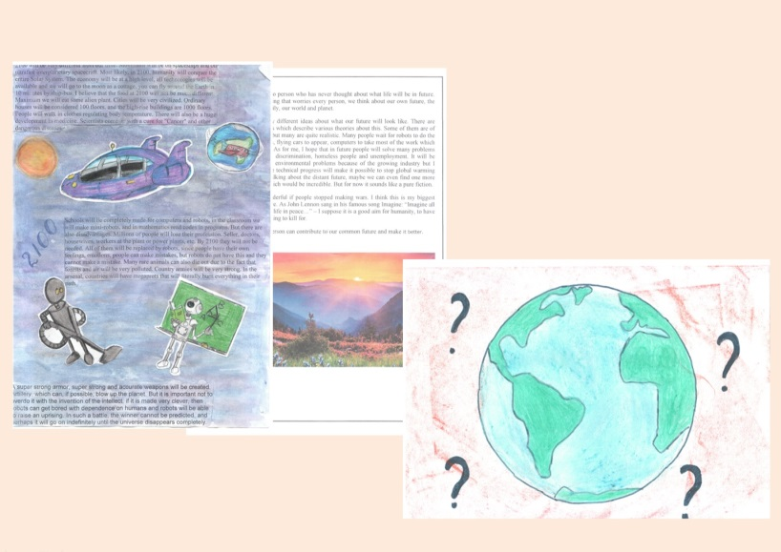
Выбор методических приёмов здесь достаточно широкий и зависит от уровня владения языком у учащихся. Школьники могут вместе выпускать стенгазету, участвовать в мини-инсценировках, готовят проекты. При этом задействуются все виды речевой деятельности. Например, работая над проектом, учащиеся читают литературу по интересующей их проблеме, знакомятся с аудио- и/или видеоматериалами, обсуждают возможные способы её решения, презентуют полученный результат, пишут отчёт.
Рис. 2. Мини-проекты обучающихся 7-х классов на тему «Life in 2100». Фото из личного архива автора

3 Приёмы интегративного обучения на уроках английского языка в школе
По мнению Джереми Хармера, организация обучения английскому языку в рамках интегративного подхода требует от учителя высокого уровня профессионального мастерства, в особенности умения грамотно спланировать урок/ серию уроков по теме; правильно подобрать (адаптировать) методические приёмы и учебные материалы в соответствии с индивидуальными потребностями обучающихся.
Ниже я хотела бы подробнее рассмотреть два таких приёма.

3.1 Работа с фотографиями
В своём мастер-классе Unleashing the Power of Image («Откройте для себя силу образа») и статье Stories Waiting to Be Told («Истории ищут рассказчика») преподаватель английского языка из Испании Сэри Джонс делится опытом работы с тремя типами фотографий на уроках иностранного языка в средней и старшей школе. Все эти снимки объединяет одна общая черта – некоторая недосказанность, позволяющая каждому учащемуся увидеть в них что-то своё.
Первый тип фотографий – это крупные планы, вся ценность которых заключается не в том, что предстаёт перед нашими глазами, а в том, что скрыто за кадром [5]. Учитель спрашивает школьников, когда и по какому случаю было сделано фото, какие эмоции оно у них вызывает. Сами ребята выступают в роли следопытов, выдвигающих гипотезы и шаг за шагом восстанавливающих обстоятельства съёмки. Затем Сэри Джонс обычно предлагает учащимся представить себя на месте фотографа и сравнить свои снимки со снимком учителя. Организуется обсуждение, обмен мнениями, логическим продолжением которого в зависимости от учебного плана и изучаемой темы может стать написание сочинения, инсценировка или выполнение любого другого творческого задания.
Рис. 3. Крупный план любопытного кошачьего носа. Фото взято из открытых источников
Второй тип фотографий, часто используемый С. Джонс, – снимки теней. Один из приёмов работы с ними – попросить учащихся составить как можно больше вопросов разных типов (общих, альтернативных, специальных и разделительных). Таким образом учащиеся повторят вопросительные слова. На следующем этапе ребята выбирают из полученного многообразия вопросов наиболее интересные варианты и задают их учителю. Постепенно учащимся открываются все подробности истории. Тогда школьники в парах или группах пишут изложение и представляют его классу.
Рис. 4. Снимок теней. Источник https://triptonkosti.ru/3-kartinki/sdelat-ten-iz-kartinki.html
Последний, третий, тип фотографий, рекомендуемый в статье, – это снимки, сделанные с высоты птичьего полёта или со спутника. Аэрофотографии являют собой полную противоположность крупным планам. Если, работая со снимками крупным планом, полезно мысленно отойти назад, чтобы увидеть полную картину, то здесь, наоборот, нужно перейти от общего к частному, от целого к деталям. Школьники совершают виртуальные прогулки, исследуя неизвестные им улицы, достопримечательности, леса и горы. Учащиеся средних классов могут выступать в качестве гидов, показывая присутствующим незнакомый город.
3.2 Диктоглосс
В 1990 году Рут Вайнриб в своей книге «Грамматический диктант» описывает новый способ диктанта под названием «диктоглосс», являющийся мощным инструментом, позволяющим сфокусировать внимание обучающихся на точном значении как лексических единиц, так и грамматических структур.
В отличие от традиционного диктанта, в котором учащиеся воспроизводят текст слово за словом под диктовку, диктоглосс требует особой подготовки и имеет собственные, отличные от обычного диктанта цели [14]. Этот приём может использоваться, например, чтобы привлечь внимание школьников к определенному языковому явлению, научить их анализировать информацию при введении новых лексико-грамматических конструкций либо с целью закрепления пройденного материала. Характерная особенность диктоглосса заключается в том, что его можно эффективно применять на разных уровнях владения языком и адаптировать под любой возраст учащихся.
Во время диктоглосса изучающие иностранный язык пропускают диктуемый текст через призму своего восприятия. Применяя свои лингвистические и грамматические знания, умения и навыки, они формируют параллельный текст, сохраняя при этом суть исходного. Генерируемые обучающимися варианты рассматриваются на основе трех критериев: грамматической правильности, связности высказывания и логического смысла.
Процедура проведения диктоглосса состоит из следующих этапов: подготовки, собственно диктанта, реконструкции, анализа и коррекции ошибок. Помимо предложенного здесь варианта существуют альтернативные формы данного приёма, нацеленные не на смысловую правильность текста, а на определенные «речевые образцы либо грамматические формы» [12].
На этапе подготовки учитель вводит тему занятия и новую лексику либо организует повторение грамматических форм и конструкций, используя при этом разнообразные технологии, такие как открытая дискуссия, мозговой штурм в подгруппах, проблемный диалог, предсказание темы занятия по картинкам, словам, схемам и др. Пенни Ур отмечает, что «подготовительная стадия необходима и обязательна при проведении заданий на аудирование, так как понимание контекста помогает учащимся подготовиться к восприятию определенного вида информации, лексики и идейного замысла. Пройдя этап предтекстовой проработки материала, они смогут предугадать его возможное содержание и увереннее с ним взаимодействовать» [11]. В ходе выполнения подготовительных заданий, выясняется, что обучающиеся уже знают по теме, актуализируются имеющиеся у них знания и словарный запас.
Обычно учащиеся прослушивают текст дважды, но при введении данного вида работы возможно троекратное прослушивание. Оба раза текст читается в темпе, приближенном к естественному, с короткими паузами между предложениями. Во время первого прослушивания обучающиеся ничего не пишут, а пытаются уловить суть высказывания. Во время второго прослушивания разрешено делать пометки в виде коротких фраз, слов, грамматических структур. Таким образом, диктоглосс превращает диктант в активный, ориентированный на выполнение задания процесс, построенный на принципах совместного обучения, интерактивного обучения и самостоятельной работы обучающихся. Данный приём позволяет обучающимся взаимодействовать с языком в контексте, а не записывать текст дословно. По мнению Торнбери, диктоглосс подводит обучающихся к осознанию разрыва между их текущей компетентностью и их целевой компетентностью [10]. Во время него учащиеся открывают или выводят значение языковых явлений, применяя их на практике. Это умение замечать особенности языка является предпосылкой для успешного обучения.
Под этапом реконструкции имеется в виду восстановление текста обучающимися на основе сделанных ими записей после второго прослушивания. Класс либо сразу делится на группы по три-четыре человека, либо обучающиеся выполняют задание сначала самостоятельно, потом в парах, и только после этого объединяются в группы. В каждой группе один из учеников назначается писарем и заканчивает задание. Чтобы исключить доминирование сильных учащихся над слабыми, учитель может заменить писаря в процессе работы.
После восстановления текста учащимися проводятся обсуждение, анализ и коррекция допущенных ошибок. Данный процесс можно организовать различными способами. Например, группы могут представлять свои тексты, записывая их на доске или сделав мини-презентацию на листах бумаги большого формата. Затем работы сравниваются между собой и с оригиналом предложение за предложением. Следует всячески поощрять участников за самостоятельное нахождение и исправление ошибок. Это прибавит им уверенности в собственных силах и замотивирует, так как обучающиеся начнут понимать эффективность использования того или иного языкового приема и осознавать необходимость анализировать формы, выбранные ими во время процедуры диктоглосса.
ЗАКЛЮЧЕНИЕ
Так как все речевые умения и навыки тесно взаимосвязаны и одинаково задействуются в ситуациях реального иноязычного общения, не имеет смысла обучать им по отдельности, а следует искать способы интеграции различных видов речевой деятельности на уроках английского языка, чтобы достичь баланса между рецепцией и продукцией, теорией языка и коммуникативной практикой.
Подход к преподаванию иностранных языков, основывающийся на одновременном формировании (интеграции) всех четырёх речевых навыков (чтения, аудирования, письма и говорения), называется интегративным. Выделяют два типа интегративного обучения английскому языку: с помощью предметно-ориентированных технологий и по методу коммуникативных заданий.
Предметно-ориентированное обучение английскому языку подразумевает интеграцию всех видов речевой деятельности и аспектов языка на основе предметного содержания других дисциплин и способствует развитию междисциплинарных связей. Самой распространённой и эффективной из предметно-ориентированных технологий является тематическое обучение.
Метод коммуникативных заданий направлен на развитие у обучающихся речевых умений, необходимых для осуществления аутентичной иноязычной коммуникации (реального общения на иностранном языке).
В своей работе я подробно остановилась на двух приёмах интегративного обучения на уроках английского языка в школе: работе с фотографиями и диктоглоссе. Оба приёма дают хорошие результаты независимо от того, какой уровень владения английским языком демонстрируют учащиеся, способствуют развитию языковых и коммуникативных компетенций, раскрытию творческого потенциала школьников.

СПИСОК ИСПОЛЬЗОВАННЫХ ИСТОЧНИКОВ

- Hadfield, Jill, Hadfield, Charles. Introduction to teaching English. – Oxford University Press, 2009. – 184 p.
- Harmer, Jeremy. The Practice of English Language Teaching. – Essex, England: Pearson Education Limited, 2007. – 448 p.
- Hungyo, Josephine, Kijai, Jimmy. The effect of integrated and Segregated Skills Approach on English Language acquisition among Freshmen Nursing and Business Students in Mission College Thailand // The Scriptor, Journal of Arts & Humanities Department. – Thailand, 2009. – p. 25 – 40.
- Jacobs, George. Combining Dictogloss and Cooperative learning to Promote language Learning // The Reading matrix: An International Online Journal [Электронный ресурс]. – 2003. – Режим доступа: http://www.readingmatrix.com/articles/jacobs_small/article.pdf – p. 7
- Jones, Ceri. Stories Waiting To Be Told // British Council: Continuous Professional Development– 22nd, February, 2016. –https://www.teachingenglish.org.uk/article/stories-waiting-be-told
- Muñoz, Bastias, Riquelme Sepulveda, Elizabeth Elena, Saldivia Muñoz, Ana Carolina. Integration of the Four Skills of the English Language and Its Influence on the Performance of Second Grade High School Students. – Chillan, Chile: Universidad de Bio-Bio, 2011. – 152 p.
- Oxford, Rebecca. Integrated Skills in the ESL/EFL Classroom // ESL Magazine. – 2001. – Vol. 6, nº 1. – p. 57 – 65.
- Richards, Jack C., Renandya, Willy A. Methodology: Language Teaching, An Anthology of Current Practice. – Cambridge: Cambridge University Press, 2002. – 432 p.
- Senior, Rose. Authentic Communication in the Language Classroom // English Teaching Professional [Электронный ресурс]. – 20th, December, 2011. - Режим доступа: http://www.etprofessional.com/index.php?option=com_content&view=article&id=909:37-authentic-communication-in-the-languageclassroom&catid=32&Itemid=48
- Thornbury, Scott. How to teach grammar. – Pearson Longman, 1999. – 182 p.
- Ur, Penny. A course in Language Teaching: practice and theory. – Cambridge University Press, 1996. – 375 p.
- Wajnryb, Ruth, Maley, Alan. Grammar dictation. – Oxford University Press, 1990. – 132 p.
- Ya-Chen, Su. Students’ Changing Views and the Integrated-Skills Approach in Taiwan’s EFL College Classes. - Tainan, Taiwan: Education Research Institute, 2007 – 150 p.
- Монакова А.А. Диктоглосс как методический приём // Научно-методический центр «Сова» [Электронный ресурс]. – 2017. - Режим доступа: http://nmcsova.ru/konf/ovsm-5/fil/monakova-aa-diktogloss-kak-metodicheskiy-priem-g-irkutsk

